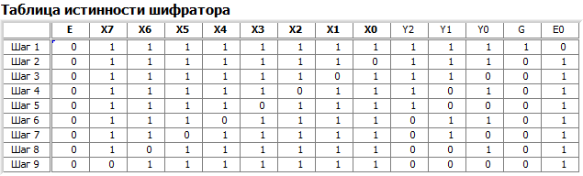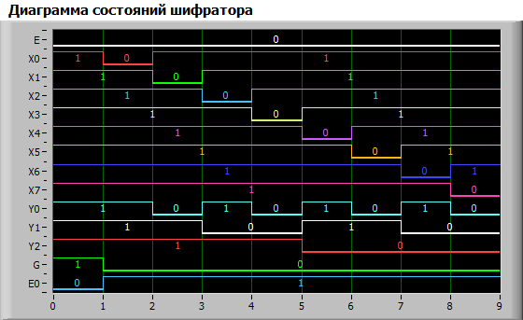

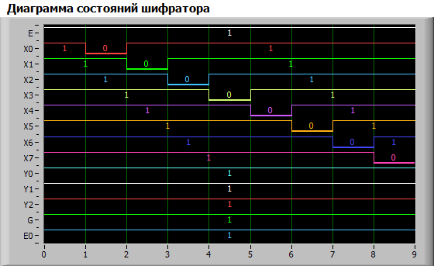

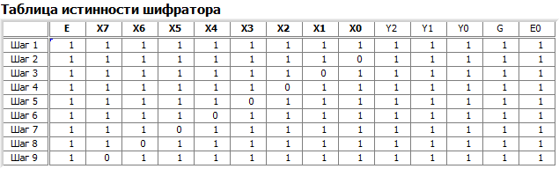

Активным является сигнал «0»

На G появляется «0» когда на один из входов X и вход Е подается «0»

На E0 появляется «0» когда на все входы X и нак вход Е подается «1»

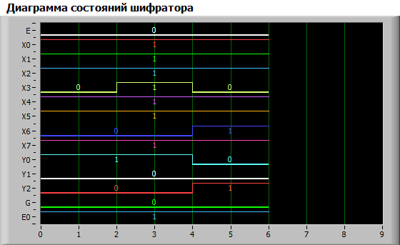

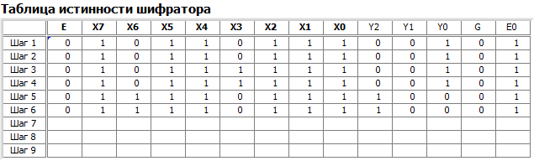

Приоритетным является сигнал Х6 поскольку именно он формирует выходной сигнал

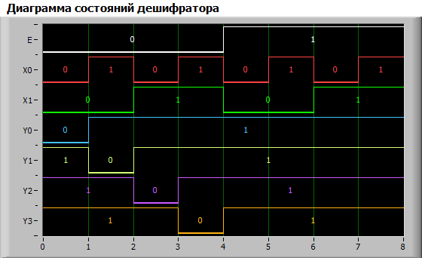

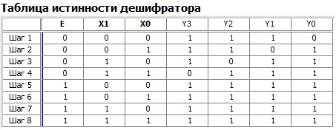

Активным является сигнал «0», поскольку только в это случае на выходе значения меняются при различных входных сигналах

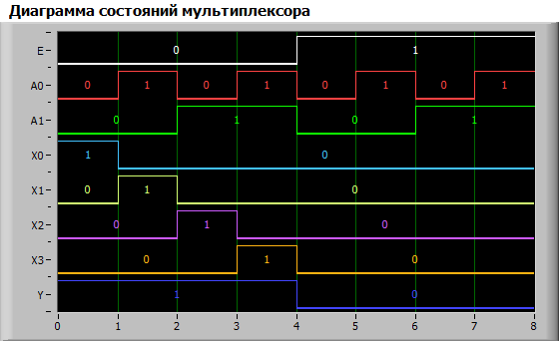

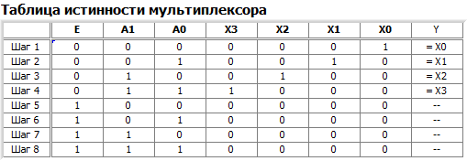

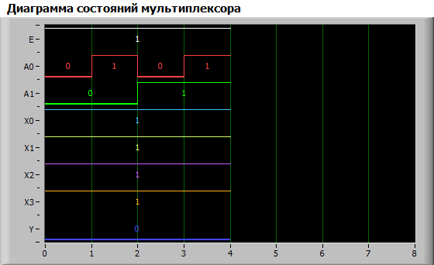

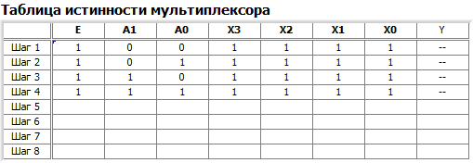

Активным является логический сигнал «0» тк в случае «1» на выходе сигнал всегда равен «0» какой бы мы сигнал не подали на вход